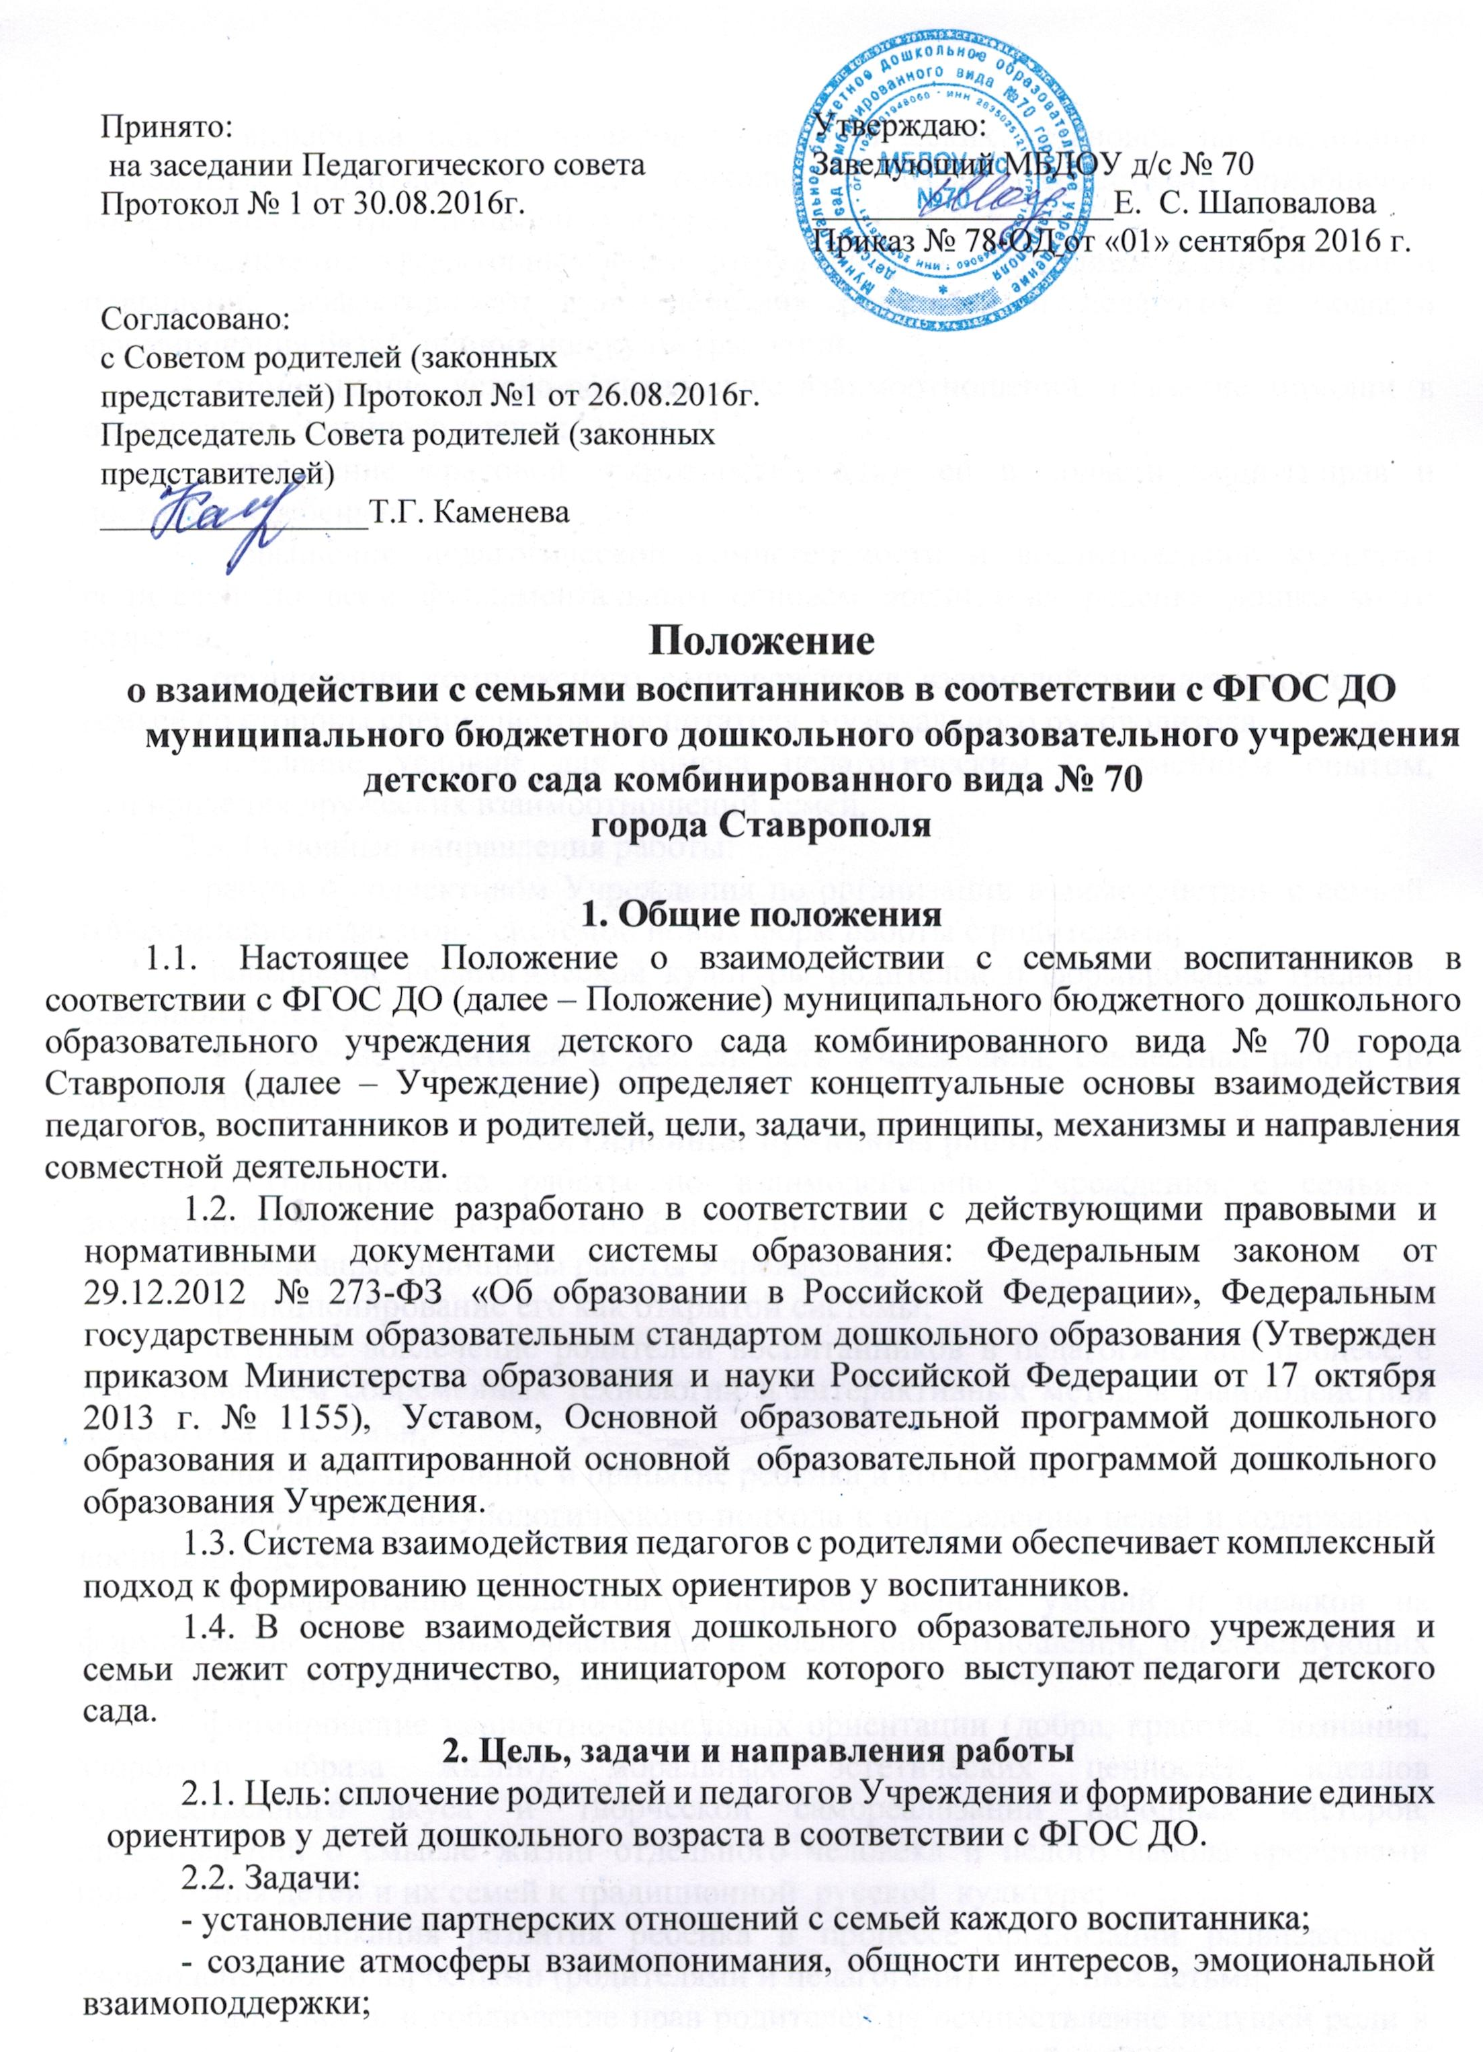
- выработка общих взглядов и педагогических установок на воспитание ценностных ориентиров у детей дошкольного возраста средствами приобщения воспитанников к традиционной культуре;
-выявление эффективных форм сотрудничества родителями воспитанников и повышение эффективности взаимодействия родителей и педагогов в области формирования базис личностной культуры детей;
- гармонизация детско-родительских взаимоотношений, оказание помощи в организации семейного досуга;
- повышение правовой грамотности родителей в области защиты прав и достоинств ребенка;
- повышение педагогической компетентности и воспитательной культуры родителей по всем фундаментальным основам воспитания ребенка дошкольного возраста;
- организация комплексного сопровождения взаимодействия детского сада с семьей со стороны специалистов: воспитателя, музыкального руководителя.
- создание условий для обмена педагогическим и семейным опытом, установления дружеских взаимоотношений семей.
2.3. Основные направления работы:
- работа с коллективом Учреждения по организации взаимодействия с семьей, ознакомление педагогов с системой новых форм работы с родителями;
- повышение педагогической культуры родителей и формирование традиций семейной культуры;
- вовлечение родителей в деятельность Учреждения, совместная работа по обмену опытом.
3. Основные принципы работы
3.1. Планирование работы по взаимодействию Учреждения с семьями воспитанников строится в соответствии с принципами.
3.2. Основные принципы работы Учреждения:
- функционирование его как открытой системы;
- активное вовлечение родителей воспитанников в педагогический процесс с использованием современных технологий и интерактивных методов взаимодействия детского сада и семьи;
- понимание, признание и принятие ребенка и его семьи;
- приоритет культурологического подхода к определению целей и содержанию воспитания детей;
- переориентация педагогов с передачи знаний, умений и навыков на формирование ценностных ориентации и воспитание отношений, способствующих более продуктивному их усвоению;
- формирование ценностно-смысловых ориентации (добра, красоты, познания, здорового образа жизни), моральных эстетических ценностей, идеалов художественного вкуса и творческой самореализации народных мастеров, представлений о смысле жизни отдельного человека и целого народа средствами приобщения детей и их семей к традиционной русской культуре;
- амплификация развития ребенка в процессе организации развивающего взаимодействия со взрослыми (родителями и педагогами) и другими детьми;
- тактичность и соблюдение прав родителей на осуществление ведущей роли в воспитании и образовании ребенка и понимание неизбежной субъективности точки зрения педагога;
- личностно-ориентированный подход и правила «педагогики ненасилия»,
-принцип доступности (каждый желающий может участвовать в мероприятиях, коллективных делах) и открытость (на сайте Учреждения можно ознакомиться с Уставом, Договором с родителями и иными локальными актами, исторической справкой Учреждения и текущей информацией);
- принцип доброжелательности всех участников содружества, соблюдения морально-этического устава, разработанного для формирования позитивных взаимоотношений между родителями и педагогами;
- принцип добровольности (в процессе реализации задач и содержания основной образовательной программы дошкольного образования не допускается никакого принуждения).
4. Организация работы
4.1. Педагогический совет Учреждения утверждает план работы по организации взаимодействия Учреждения и семьи на учебный год. Его содержание определяется задачами, стоящими перед Учреждением и конкретными условиями ее работы.
4.2. Организация взаимодействия Учреждения и семьи предполагает следующие этапы работы:
- изучение семьи с целью выяснения ее возможностей по воспитанию детей;
- составление плана совместных действий педагога и родителей (в каждой возрастной группе);
4.3. Требования к организации взаимодействия Учреждения и семьи:
- целенаправленность (каждое мероприятие направлено на достижение конкретной цели по предупреждению типичных ошибок родителей);
- планомерность и систематичность (непрерывность, последовательное усложнение и расширение круга проблем, комплексный подход к формированию системы ценностных ориентиров и развитию личности ребенка);
-конкретный и дифференцированный подход (учет различия в системе общечеловеческих и традиционных для той или иной культуры, нации или религии ценностей).
4.4. Общепедагогические и специфические условия к организации взаимодействия детского сада и семьи:
- сочетание индивидуального подхода к каждой семье с организацией работы со всеми родителями группы;
- взаимосвязь разных форм работы с родителями;
-одновременное влияние на родителей и детей, позволяющее сформировать ценностно-ориентированные отношения;
- обеспечение в работе с родителями определенной последовательности, системы согласования личных, индивидуальных и общественных, общечеловеческих ценностей;
- учет своеобразия условий жизни и ценностей каждой семьи, возраста родителей, уровня подготовленности к решению вопросов воспитания на основе приобщения детей к ценностям традиционной культуры;
-ценностно-ориентированный характер взаимоотношений работников дошкольного учреждения с родителями: доверие во взаимоотношениях между педагогом и родителями;
- соблюдение такта, чуткости, отзывчивости по отношению к родителям.
4.5. Методы и формы организации взаимодействия с родителями:
- посещение семей;
- наглядная пропаганда педагогических знаний (стенды с рекомендациями для родителей);
- родительские собрания нетрадиционной формы: «Педагогическая лаборатория», «Читательская конференция», «Аукцион», «Мастер-класс», «Душевный разговор», «Ток-шоу»; совместные проекты; интернет - конкурсы; конкурсы семейных талантов; консультации; семинары-практикумы; конференции для родителей; дни открытых дверей (открытые просмотры образовательной деятельности);устные журналы; круглые столы; деловая игра; вечера вопросов и ответов (концентрированная педагогическая информация по самым разнообразным вопросам, в том числе и по формированию ценностных установок детей); совместные праздники, досуги, развлечения, спектакли и т.д.
4.6. Организация методической работы с педагогами:
- семинары-практикумы, консультации для педагогов (вопросы подготовки и проведения родительских собраний, пути повышения активности родителей и формирования ценностно-ориентированного общения детей и взрослых в семье и детском саду, рекомендации по подготовке и проведению нетрадиционных форм работы с родителями, современные методики воспитания и обучения детей).
4.7. Методы и приемы сотрудничества Учреждения с семьей:
- методы активизации, которые делятся на методы выявления и формирования запроса родителей, поиска форм и методов реализации, корректировки;
- методы организации совместной деятельности (планирование, организация и контроль);
- методы формирования рефлексии (самоанализ и самооценка, коллективное обсуждение результатов сотрудничества, экспертная оценка) и др.
4.8. Внутреннее и внешнее взаимодействие семьи и Учреждения.
4.8.1. Внутреннее взаимодействие - активное взаимодействие всех участников воспитательно-образовательного процесса в дошкольном учреждении, формирование партнерского сообщества сотрудников, детей и родителей;
Условия внутреннего взаимодействия:
- создание в Учреждении атмосферы общности интересов педагогов и родителей, их эмоциональной взаимоподдержки;
- переориентация педагогов во взаимоотношениях с родителями с назиданий и поучений на партнерство и поддержку их педагогических возможностей, взаимопроникновение в проблемы друг друга;
- соблюдение принципа единства воспитательных воздействий Учреждения и семьи;
- тактичность и соблюдение прав родителей на осуществление ведущей роли в воспитании и образовании ребенка и понимание неизбежной субъективности точки зрения педагога.
Формы такого взаимодействия: совместные праздники, досуги, семейные экскурсии, защита детско-родительских проектов, творческие мастерские, сайт детского сада с необходимой информацией для родителей, материалами прошедших мероприятий.
4.8.2. Внешнее взаимодействие - взаимодействие детско-родительского и педагогического коллектива дошкольного учреждения с общественными и социальными структурами: общеобразовательной школой, историческим музеем, домом культуры, и т.д.

5. Контроль
5.1. Контроль за организацией взаимодействия Учреждения с семьями воспитанников осуществляется заведующим и заместителем заведующего по УВР.
5.2. Координатором внутренних и внешних взаимодействий выступает Родительский комитет – представительный орган родительской общественности.
Родительский комитет призван помогать Учреждению в его работе и организовывать выполнение всеми родителями (законными представителями) требований дошкольного учреждения, содействовать педагогической пропаганде для успешного решения задачи всестороннего развития воспитанников.

6. Документация
6.1. В перечень документации включены:
- планы работы с родителями Учреждения, группы на учебный год;
- протоколы общих родительских собраний;
- протоколы групповых родительских собраний;
- конспекты мероприятий;
- результаты педагогов о проведенных педагогических наблюдениях и диагностических исследованиях, анкетировании с выводами, сравнительный анализ мониторинга учреждения.

